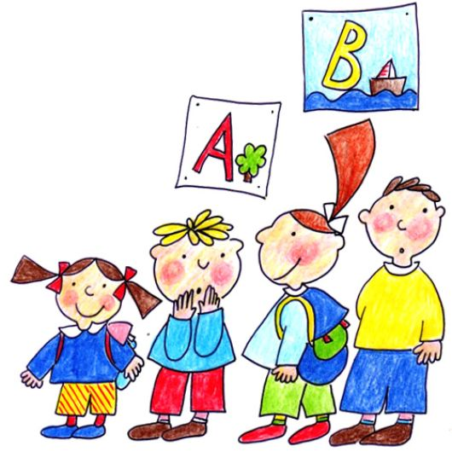

Základní škola, Dětský domov a ŠJ Litovel

Palackého 938, 784 01 Litovel
tel.: 585 342 178, 602 876 287

vyhlašuje zápis do 1. ročníku

Zápis se bude konat
ve středu 19. dubna 2023

v budově školy na ul. Palackého 938 od 13,00 do 15,00 hod.
Prezenční forma zápisu je podmíněna dobrou epidemiologickou situací. Pokud by došlo ke změně, budeme vás informovat na našich webových stránkách.

K zápisu je třeba přinést rodný list dítěte, doporučení školského poradenského zařízení a občanský průkaz zákonného zástupce.

V základní škole jsou vzděláváni žáci:
- základní školy praktické
- základní školy speciální

V ZŠ praktické a v ZŠ speciální je dětem s mentálním postižením věnována speciálně pedagogická péče v malém kolektivu .
Mgr. Lucie Kupková
ředitelka

